第一标段
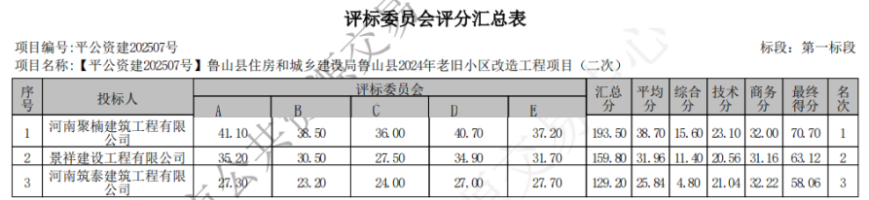

第二标段
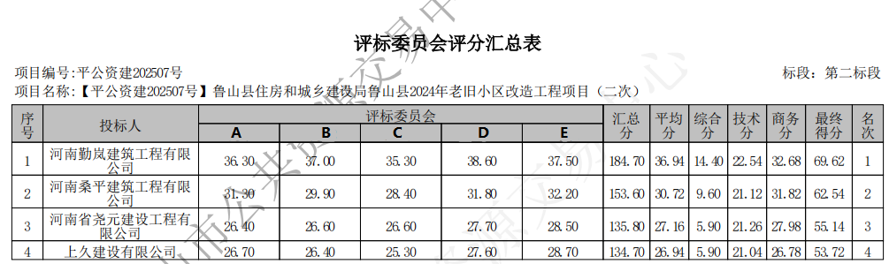
第三标段
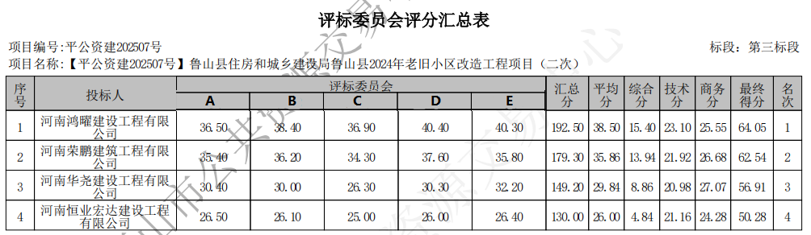第四标段
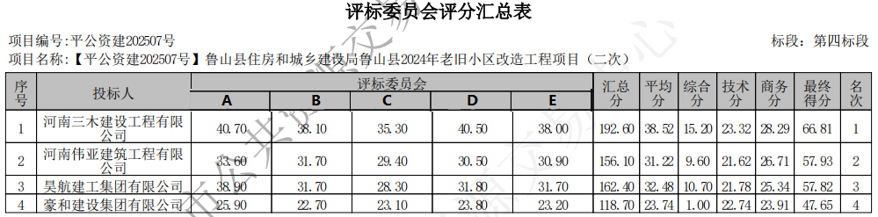第五标段
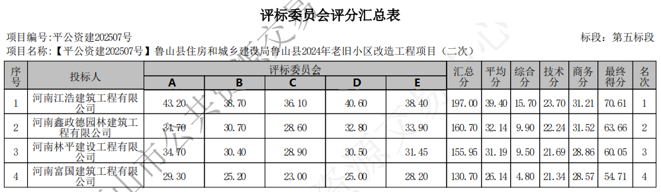
第六标段
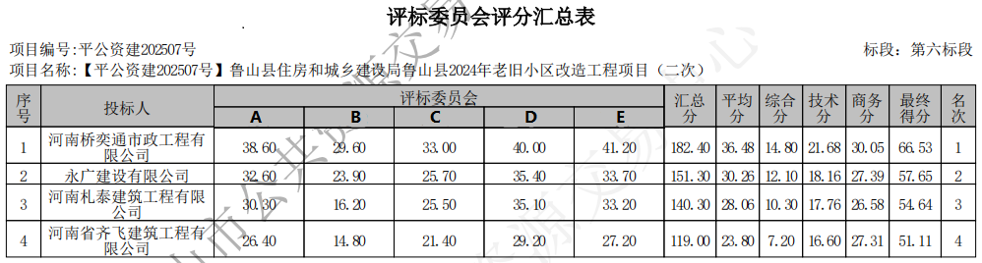
第七标段
